HUZAR API

**Wersja dokumentu: 1.50**

**Data: 13.05.2025**

Spis treści

1. Informacja o dokumencie 6

2. Historia zmian 6

3. Wyjaśnienie pojęć używanych w dokumencie 6

4. Instalacja HuzarAPI 7

4.1. Konfiguracja HuzarAPI 7

4.2. Konfiguracja usługi WinSAD 9

4.3. Uruchamienie programu WinSAD w trybie usługi 11

4.4. Test działania HuzarAPI 11

5. HuzarAPI dla SAD-ów i magazynu czasowego składowania z protokołem HTTP 13

5.1. Metody wykorzystujące http GET 13

5.1.1. GETSAD 13

5.1.2. GETSADSTATUS 13

5.1.3. COPYSAD 14

5.1.4. GETSADBYRANGE 14

5.1.5. GETATTACHEDDOCLIST 16

5.1.6. GETATTACHEDDOCDET 17

5.1.7. GETCUSTOMSMSGLIST 17

5.1.8. GETGENERATEDDOCLIST 18

5.1.9. GETREPRESENTATION 18

5.1.10. GETDELIVERIES 19

5.1.11. SENDSAD [nadchodząca funkcjonalność] 19

5.2. Metody wykorzystujące http POST 20

5.2.1. ADDSAD 20

5.2.2. ADDDELIVERY 21

6. HuzarAPI z protokołem HTTP dla modułu SENT 22

6.1. Metody wykorzystujące http GET 22

6.1.1. GETSENT 22

6.1.2. GETSENTSTATUS 23

6.1.3. GETSENTNUMBER 24

6.1.4. GETSENTBYRANGE 24

6.1.5. GETSENTKey 25

6.2. Metody wykorzystujące http POST 26

6.2.1. ADDSENT 26

7. HUZARAPI Z PROTOKOŁEM HTTP DLA MODUŁU BAZY FIRM 27

7.1. METODY WYKORZYSTUJĄCE HTTP POST 27

7.1.1. ADDCOMPANY 27

7.1.2. UPDATECOMPANY 27

7.1.3. ADDREPRESENTATION 28

7.1.4. UPDATEREPRESENTATION 28

7.1.5. ADDAUTHORIZATION 29

7.1.6. UPDATEAUTHORIZATION 29

8. Formaty danych 30

8.1. Customs declaration list 30

8.2. Documents attached to Customs declaration 30

9. Przykłady użycia 31

9.1. GETSAD 31

9.1.1. Deklaracja o ID 31

9.1.2. Komunikat o błędzie 31

9.2. GETSADBYRANGE 31

9.2.1. Zakres dat 31

9.2.2. Nagłówki 32

9.2.3. Ostatnie zmiany 32

9.2.4. Komunikat o błędzie 32

9.3. GETSADSTATUS 33

9.3.1. Zapytanie o status SAD-u 33

9.4. GETCUSTOMSMSGLIST 33

9.4.1. Zapytanie o listę komunikatów celncyh dla SAD-u 33

9.5. GETGENERATEDDOCLIST 33

9.5.1. Zapytanie o listę dokumentów wygenerowanych na podstawie SAD-u 33

9.6. GETREPRESENTATION 34

9.6.1. Zapytanie o listę upoważnień firmy 34

9.7. GETDELIVERIES 34

9.7.1. Zapytanie o listę dostaw MagCS 34

9.8. SENDSAD [nadchodząca funkcjonalność] 34

9.8.1. Zapytanie o zaplanowanie wysyłki dokumentu SAD 34

9.9. ADDSAD 35

9.9.1. Zapytanie o dodanie dokumentu SAD 35

9.10. ADDDELIVERY 36

9.10.1. Żądanie dodania dostaw z przesyłkami 36

9.11. GETSENT 36

9.11.1. Zapytanie o przewóz SENT 36

9.12. GETSENTSTATUS 36

9.12.1. Zapytanie o status przewozu sent 36

9.13. GETSENTNUMBER 37

9.13.1. Zapytanie o numer sent przewozu sent 37

9.14. GETSENTBYRANGE 37

9.14.1. Zapytanie o przewozy SENT z zadanego zakresu 37

9.15. GETSENTKEY 37

9.15.1. Zapytanie o klucze przewozu SENT 37

9.16. ADDSENT 38

9.16.1. Zapytanie o dodanie przewozu SENT 38

9.17. ADDCOMPANY 38

9.17.1. Zapytanie o dodanie firmy 38

9.18. UPDATECOMPANY 38

9.18.1. Zapytanie o aktualizację firmy 38

9.19. ADDREPRESENTATION 39

9.19.1. Zapytanie o dodanie upoważnienia 39

9.20. UPDATEPRESENTATION 39

9.20.1. Zapytanie o aktualizację upoważnienia 39

9.21. ADDAUTHORIZATION 40

9.21.1. Zapytanie o dodanie upoważnienia 40

9.22. UPDATEAUTHORIZATION 41

9.22.1. Zapytanie o aktualizację pozwolenia 41

# **Informacja o dokumencie**

Dokument ten opisuje funkcjonalność modułu HuzarAPI, formaty danych używane w komunikacji z systemami Huzar Software, jak również podaje przykłady użycia funkcji udostępnianych przez API.

# Historia zmian

|  |  |
| --- | --- |
| **Wersja** | **Zmiana** |
| 1.24  2022-12-01 | Zmieniono numerację dokumentu. Ujednolicono wersję opisu dokumentacji (poprzednio 1.15) z wersją formatu danych (poprzednio 1.24). |
| 1.24  2022-12-01 | W specyfikacji formatu danych dodano kolumny „Change version” oraz „Change description”, w której umieszczona jest informacja o zmianie. Wszystkie zmiany z ostatniej wersji są oznaczone na czerwono.  **Specyfikacja 1.24 jest obsługiwana przez WinSAD 18.00 oraz HuzarAPI 2.30.** |
| 1.24  2022-12-01 | Dodano pola AIS4, AES+ oraz NCTS+  AIS4 dotyczy wszystkich (poza H7) zgłoszeń importowych od 1.1.2023 roku.  AES+ (eksport) i NCTS+ (tranzyt, NCTS faza 5) będzie dotyczył niektórych zgłoszeń eksportowych i tranzytowych w 2023 roku – dokładny termin uruchomienia jest nieznany. AES i NCTS docelowo zastąpią używane obecnie systemy AES i NCTS. |
| 1.25  2023-05-22 | Dodano pola AES+ oraz NCTS+  **Specyfikacja 1.25 jest obsługiwana przez WinSAD 19.00 oraz HuzarAPI 2.40.** |
| 1.30  2023-09-26 | Dodano obsługę modułu bazy firm oraz modułu SENT  **Specyfikacja 1.30 jest obsługiwana przez WinSAD 19.30 oraz HuzarAPI 2.50.** |
| 1.31  2024-05-14 | Rozbudowano obsługę przesyłek oraz dostaw, usunięto zgłoszone błędy, dodano status „Mieszany” jako jeden z możliwych statusów SAD  **Specyfikacja 1.31 jest obsługiwana przez WinSAD 20.00 oraz HuzarAPI 2.60.** |
| 1.40  2024-09-24 | Dodano nowe pola AIS+.  Dodana metoda GetSENTKey do API HuzarSENT.  Zmiany do API do bazy firm (nowe pola oraz opis parametrów).  **Specyfikacja 1.40 jest obsługiwana przez WinSAD 20.40 oraz HuzarAPI 2.70.** |
| 1.41  2025-02-21 | Dodano obsługę przesyłek spedytorskich w NCTS+ oraz zaktualizowano TDeclaration o nowe pola.  **Specyfikacja 1.41 jest obsługiwana przez WinSAD 21.31 oraz HuzarAPI 2.72.** |
| 1.50  2025-05-13 | Dodano pole OtherCosts do danych towaru faktury oraz nowe pola do TDeclaration w związku z systemem AIS+  **Specyfikacja 1.50 jest obsługiwana przez WinSAD 22.00 oraz HuzarAPI 2.73** |

# Wyjaśnienie pojęć używanych w dokumencie

Poniżej znajduje się lista pojęć używanych w dokumencie:

* API – określenie używane do opisu interfejsu umożliwiającego komunikację z aplikacjami Huzar Software;
* HuzarAPI – nazwa modułu (będącego pluginem do aplikacji Huzar Software) rozszerzającego standardową funkcjonalność aplikacji o dodatkowe funkcje;
* WinSAD – aplikacja Huzar Software służąca do przygotowywania dokumentów celnych, jak również komunikacji z systemami celnymi Ministerstwa Finansów.

# **Instalacja HuzarAPI**

Moduł HuzarAPI jest dostarczany w formie biblioteki DLL (plik HSPlugAPI.dll). Plik ten należy umieścić w folderze, w którym znajdują się pliki wykonywalne WinSAD (WinSADIB.exe dla bazy Firebird lub WinSADMS.exe dla bazy MSSQL Server).

Aby uruchomić moduł, należy wykonać następujące kroki:

## Konfiguracja HuzarAPI

Należy uruchomić WinSAD na wybranej bazie danych, na której ma być uruchomiony moduł API.

Podczas pierwszego uruchomienia zostanie wyświetlone okno konfiguracji modułu API, w którym należy podać podstawowe dane konfiguracyjne.

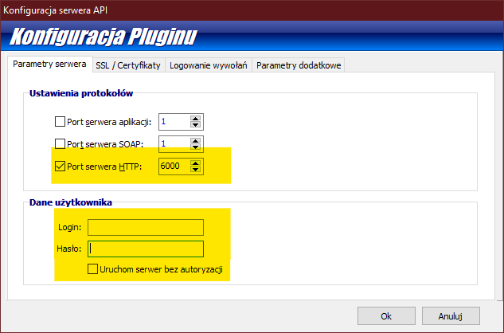

* *Port serwera HTTP* – API w wersji 1.3 działa tylko z wykorzystaniem protokołu http. Należy podać port, na którym ma być uruchomiona usługa API.
* *Login* i *Hasło* – dane logowania do usługi API.

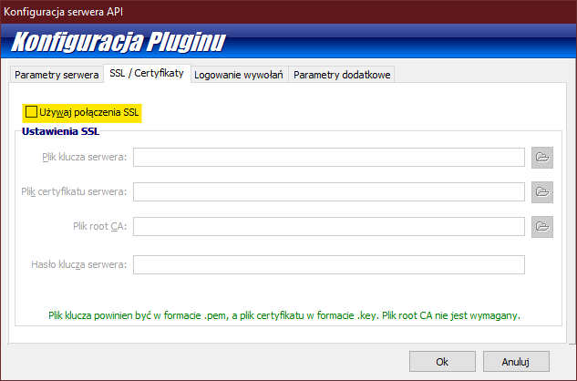

* *Używaj połączenia SSL* – aby korzystać z bezpiecznego połączenia, należy zaznaczyć tę opcję oraz wskazać certyfikat, który ma być używany.

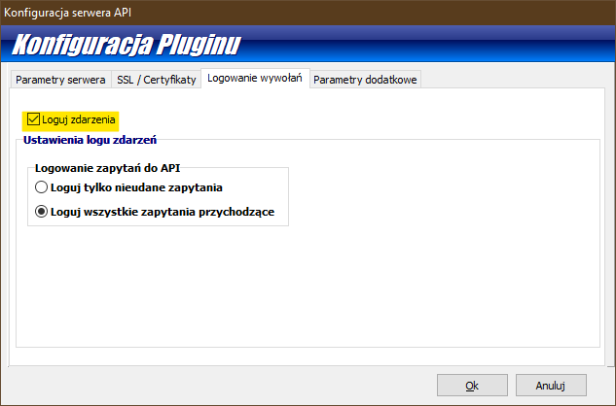

Opcje logowania zdarzeń:

* *Loguj zdarzenia* – opcja pozwala serwerowi na logowanie różnych zdarzeń. Istnieją dwa tryby, jeden w którym tylko nieudane zapytania zostają zalogowane, oraz drugi sprawiający, że wszystkie przychodzące zapytania są zapisywane.

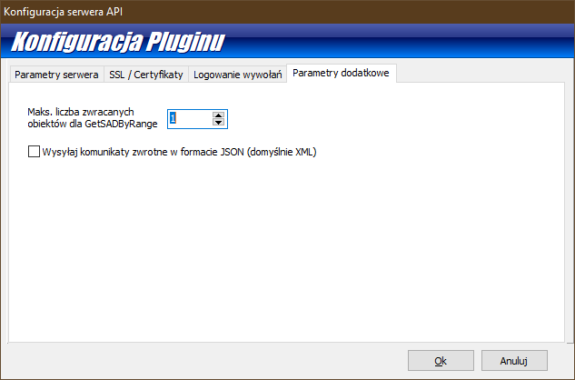

Dodatkowe opcje:

* *Maks. liczba zwracanych obiektów dla GetSADByRange* – służy do ograniczenia liczby obiektów zwracanych przez metodę GetSADByRange (więcej informacji znajduje się w sekcji z opisem tej funkcji).
* *Wysyłaj komunikaty zwrotne w formacie JSON (domyślnie XML)* – ta opcja sprawia, że wszystkie odpowiedzi serwera są wysyłane w formacie JSON.

## Konfiguracja usługi WinSAD

Po uruchomieniu programu WinSAD należy skonfigurować jego działanie w trybie usługi.

**UWAGA!** Aplikacja w trybie usługi wykorzystuje jedną licencję programu WinSAD.

Aby to zrobić, wybierz polecenie *Twórz opcje dla trybu usług WinSAD* dostępne w menu *Narzędzia*\*Narzędzia administratora*.

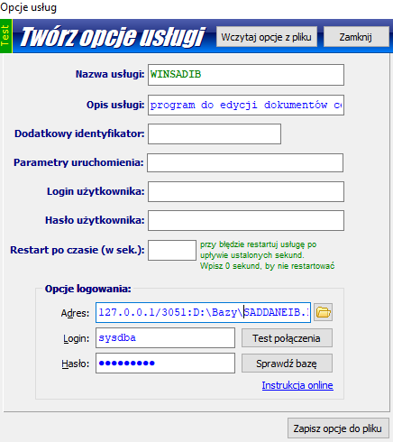

Parametry dostępne w oknie opcji:

* *Opis usługi* – opis, który będzie wyświetlany na liście usług.
* *Dodatkowy identyfikator* – pole należy uzupełnić, jeśli zachodzi potrzeba uruchomienia więcej niż jednej usługi WinSAD w jednym systemie Windows; pozwala to na rozróżnianie usług.
* *Parametry uruchomienia* – lista parametrów do uruchomienia usługi, podobnie jak w przypadku uruchamiania programu WinSAD w zwykłym trybie aplikacyjnym.
* *Login użytkownika* i *Hasło użytkownika* – dane logowania użytkownika WinSAD dla którego będzie uruchomiona usługa WinSAD. Zalecamy utworzenie nowego użytkownika w bazie WinSAD, który będzie użytkownikiem serwisowym usługi. Po utworzeniu użytkownika należy uruchomić program WinSAD w trybie aplikacji, logując się danymi tego użytkownika przynajmniej raz, i ewentualnie uzupełnić konfigurację użytkownika „usługowego”. **UWAGA!** To jest użytkownik aplikacji Huzar Software, a nie użytkownik systemu Windows, dla którego zostanie uruchomiona usługa.

Po zapisaniu konfiguracji do pliku, program zaproponuje utworzenie na pulpicie skrótu umożliwiającego zarządzanie usługą.

## Uruchamienie programu WinSAD w trybie usługi

Korzystając ze skrótu przygotowanego w punkcie **3.2.**, uruchom program WinSAD w trybie administratora systemu, a następnie wybierz polecenie *Uruchom jako usługę* dostępne w menu *Tryb pracy*.

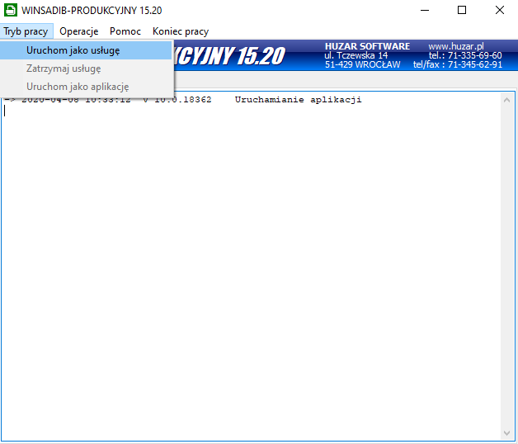

Zostanie wyświetlone okno *Dane usługi NT*,w którym należy wybrać konto, na którym ma być uruchomiona usługa. Jeśli uprawnienia kont technicznych Windows dostępnych w oknie *Dane usługi NT* nie będą wystarczające, należy utworzyć nowe konto użytkownika w systemie, zaznaczyć opcję *Inne konto* i uzupełnić pola *Nazwa konta* i *Hasło dostępu*.

## Test działania HuzarAPI

Aby sprawdzić, czy usługa działa prawidłowo, uruchom dowolną przeglądarkę internetową i wpisz przykładowe zapytanie:

*http*://127.0.0.1:*3012*/~HUZARAPI/GETSAD?IDSAD=1

Powyższe zapytanie zadziała dla przykładowej konfiguracji określonej w punkcie **3.1.** Należy je dostosować do własnej konfiguracji, wpisując odpowiedni protokół (http lub https) oraz numer portu. Elementy adresu, które należy dostosować, zostały w przykładowym zapytaniu podkreślone.

W prawidłowo skonfigurowanym i uruchomionym API powyższe zapytanie powinno skutkować zwróceniem:

Jeśli SAD o ID=1 nie istnieje w bazie programu WinSAD,

Brak SAD-u o ID: 1

albo SAD-u o ID=1 w bazie programu WinSAD (jeśli taki SAD istnieje) w formacie DeclarationList.

# HuzarAPI dla SAD-ów i magazynu czasowego składowania z protokołem HTTP

API umożliwia wywołanie określonego zestawu funkcji programu WinSAD. W celu uzyskania danych z bazy danych WinSAD, dla wywołań **http** korzysta się z metod GET (odczyt danych z bazy danych) oraz POST (zapis danych w bazie danych WinSAD)

Jeżeli w parametrach zapytania występują znaki specjalne **#** lub **@**, należy je zastąpić odpowiednimi kodami:

* zamiast **#** należy wpisać **%23**
* zamiast **@** należy wpisać **%40**

Znaki **#** oraz **@** mogą wystąpić w odwołaniach do GUID-ów dokumentów.

## Metody wykorzystujące http GET

Zapytania z metodą GET realizowane są poprzez wywołanie z przekazanymi parametrami odpowiednich funkcji po stronie HuzarAPI. Poniżej przedstawiono opisy dostępnych funkcji.

### GETSAD

**Opis funkcji:**

Odczytanie dokumentu SAD z bazy danych wg zadanych kryteriów (parametrów).

**Parametry wejściowe:**

* IDSAD typ: liczba całkowita
* DOCREFNO typ: tekst
* GUID typ: tekst

**Wynik:**

Obiekt XML / JSON typu DeclarationList lub komunikat o błędzie.

### GETSADSTATUS

**Opis funkcji:**

Odczytanie statusu dokumentu SAD wg zadanych kryteriów.

**Parametry wejściowe:**

* IDSAD typ: liczba całkowita
* DOCREFNO typ: tekst
* GUID typ: tekst

**Wynik:**

Status SAD jako liczba całkowita (liczba całkowita).

**Możliwe statusy SAD:**

-1 – status Nieznany – zwracany w przypadku błędu lub nieobsługiwanego statusu;

10 – Przygotowanie – dokument w przygotowaniu – został utworzony i może być przedmiotem edycji użytkownika;

20 – Wysłany – dokument został wysłany do systemu celnego i oczekuje na akceptację;

30 – Potwierdzony – dokument został zaakceptowany przez UC i oczekuje na zwolnienie;

40 – Kontrola – dokument został zatrzymany do kontroli przez UC;

50 – Odrzucony – dokument został odrzucony przez UC;

60 – Unieważniony – dokument został unieważniony przez UC na wniosek składającego;

70 – Zwolniony – dokument został zwolniony do wnioskowanej procedury;

80 – Zamknięty - dokument został ostatecznie zamknięty (dla eksportu otrzymano IE599 lub tranzytu IE029).

90 – Mieszany – zestawy SAD-u mają różny status

### COPYSAD

**Opis funkcji:**

Tworzy w bazie danych WinSAD kopię dokumentu SAD wskazanego jako źródło w parametrze wejściowym. Kopia jest tworzona zgodnie z opcjami użytkownika WinSAD, na którego koncie zalogowano usługę HuzarAPI.

**Parametry wejściowe:**

* IDSAD typ: liczba całkowita
* DOCREFNO typ: tekst
* GUID typ: tekst

**Wynik:**

Obiekt XML / JSON typu DeclarationList zawierający dane nowego dokumentu utworzonego w bazie WinSAD.

### GETSADBYRANGE

**Opis funkcji:**

Odczytanie listy dokumentów SAD wg zadanych kryteriów.

**Parametry wejściowe:**

* FROM typ: data – data dokumentu SAD (początek zakresu)
* TO typ: data – data dokumentu SAD (koniec zakresu)
* BRANCHID typ: tekst [3] (3-literowy skrót oddziału)
* LASTCHANGEID typ: liczba całkowita - identyfikator ostatniej zmiany w dokumencie SAD, zostaną zwrócone wszystkie dokumenty SAD, dla których identyfikator zmiany jest większy niż zadany identyfikator.
* DECLTYPE typ: string [1] (rodzaj deklaracji celnej – „I” import/ „E” eksport/„T” tranzyt
* HEADERONLY typ: boolean – możliwe wartości „true” lub „false” – brak parametru oznacza „false”. Umożliwia określenie, czy ma zostać zwrócony jedynie nagłówek dokumentu SAD (bez pozycji deklaracji i pozycji faktur)
* SADSTATUS typ: integer – kod wyznaczany względem status dokumentu SAD; lista kodów została opisana w sekcji 4.1.2.

**Wynik:**

Obiekt XML / JSON typu DeclarationList będący kopią dokumentu w bazie danych wskazanego jako źródło w parametrach. W Declaration.HSChangeID zwracanym w DeclarationList znajduje się nowy identyfikator ostatniej zmiany odczytanej z bazy. HSChangeID nie jest wypełniany, jeśli nie został podany w parametrach wejściowych.

Aby skorzystać z funkcjonalności obsługi ostatniej zmiany, należy uruchomić rejestrowanie zmian w programie WinSAD. Aby to zrobić, z menu głównego programu wybierz polecenie *Opcje*\*Opcje programu*, przejdź do sekcji *Zapis w bazie – wspólne* i zaznacz opcję *Zapisz zmiany danych SAD-u w module historii zmian*.

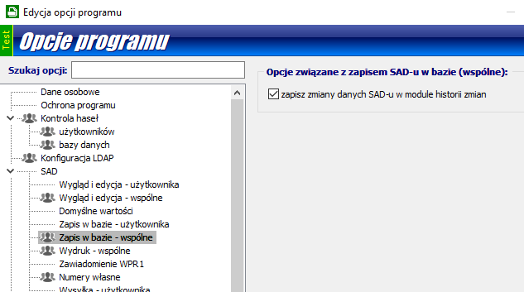

Od tego momentu rejestrowane będą wszystkie zmiany w dokumentach SAD zapisywanych w bazie danych i będą zwracane identyfikatory ostatniej przesłanej zmiany.

Ze względu na możliwość zwrócenia wielu dokumentów SAD, w opcjach modułu można ograniczyć liczbę przesyłanych dokumentów. W tym celu w konfiguracji modułu HuzarAPI należy określić wartość parametru *Maks. liczba zwracanych obiektów dla GetSADByRange*.

### GETATTACHEDDOCLIST

**UWAGA!** Użycie funkcji GETATTACHEDDOCLIST możliwe jest tylko wtedy, gdy spełnione są poniższe warunki:

* w programie WinSAD uruchomiony jest opcjonalny moduł dodatkowy **Składnica Dokumentów**
* w opcjach programu włączono zapis komunikatów celnych do Składnicy i przypinanie ich do SAD-u.

Aby uzyskać dostęp do modułu Składnica Dokumentów, proszę skontaktować się z Huzar Software.

**Opis funkcji:**

Pobranie listy dokumentów załączonych do dokumentu SAD. W WinSAD dokumenty występują na 2 poziomach: dokumenty i załączniki. Zwracana jest lista wszystkich załączników do wszystkich dokumentów dla danego dokumentu SAD.

W przypadku wielozestawowych dokumentów SAD, dla każdego zestawu zostanie zwrócona ta sama lista dokumentów (brak informacji do którego zestawu przypięto dany dokument).

**Parametry wejściowe:**

* IDSAD typ: liczba całkowita
* DOCREFNO typ: tekst
* GUID typ: tekst

**Parametry wyjściowe:**

Obiekt XML / JSON typu AttachedDocumentList zawierający listę nagłówków wszystkich załączników przypiętych do danego dokumentu SAD.

### GETATTACHEDDOCDET

**Opis funkcji:**

Pobranie konkretnego dokumentu załączonego do dokumentu SAD. Wynik działania funkcji jest przesyłany jako zakodowany w base64 atrybut string w typie AttachedDocument.

**Parametry wejściowe:**

* GUID typ: tekst

**Parametry wyjściowe:**

Obiekt XML / JSON typu AttachedDocumentList zawierający dokładnie jeden dokument z treścią dokumentu zakodowaną w base64.

### GETCUSTOMSMSGLIST

**Opis funkcji:**

Pobieranie listy komunikatów celnych przypisanych do dokumentu SAD. Zwracana jest lista typu ListCustomsMSG, zawierająca komunikaty zakodowane w stringu typu base64.

**Parametry wejściowe:**

* IDSAD typ: liczba całkowita
* DOCREFNO typ: tekst
* GUID typ: tekst (GUID dokumentu)
* MRN typ: tekst
* MSGTYPE typ: liczba całkowita (lista typów załączona oddzielnie)

**Parametry wyjściowe:**

Obiekt XML/JSON typu ListCustomsMSG zawierający listę komunikatów typu CustomsMSG, który w polu Base64EncodedMSG przechowuje treść komunikatu zakodowaną w base64, wraz z dodatkowymi polami CustomsRefNo (numer własny komunikatu), IDSAD (ID SAD-u), MSGType (typ komunikatu).

### GETGENERATEDDOCLIST

**Opis funkcji:**

Pobieranie listy dokumentów wygenerowanych na podstawie dokumentu SAD. Zwracana jest lista typu ListGeneratedDoc, zawierająca ID dokumentu, jego typ oraz numer dokumentu.

**Parametry wejściowe:**

* IDSAD typ: liczba całkowita
* DOCREFNO typ: tekst
* GUID typ: tekst (GUID dokumentu)
* MRN typ: tekst
* MSGTYPE typ: liczba całkowita

1. CMR
2. EUR.1
3. Świad. Poch.
4. A.TR

**Parametry wyjściowe:**

Obiekt XML/JSON typu ListGeneratedDoc zawierający listę dokumentów typu GeneratedDoc, która przechowuje wartości DocID (ID dokumentu), DocType (typ dokumentu), DocNo (numer dokumentu).

### GETREPRESENTATION

**Opis funkcji:**

Pobieranie upoważnień wg zadanych parametrów. Funkcja zwraca wszystkie znalezione upoważnienia jako listę typu RepresentationList.

**Parametry wejściowe:**

* NIP typ: tekst
* LASTCHANGEID typ: liczba całkowita
* TYPE typ: liczba całkowita
* TYPEOFVALIDITY typ: liczba całkowita
* ONLYVALID typ: boolean

Przynajmniej jedno z pól [NIP, LASTCHANGEID] jest wymagane.

Wartości dla pól TYPE oraz TYPEOFVALIDITY znajdują się w załączonym pliku excel-a   
“HuzarAPI_Formats_v_X_XX.xlsx”.

**Parametry wyjściowe:**

Obiekt XML/JSON typu RepresentationList zawierający listę upoważnień typu Representation, który przechowuje najważniejsze informacje takie jak: numer, typ, typ ważności, okres ważności, flagi anulowania/usunięcia, data i ID ostatnich zmian, firma.

### GETDELIVERIES

**Opis funkcji:**

Pobieranie dostaw MagCS wg zadanych parametrów. Funkcja zwraca wszystkie znalezione dostawy jako listę typu DeliveryList.

**Parametry wejściowe:**

* BRANCHID typ: tekst
* DELIVERYID typ: liczba całkowita
* LASTCHANGEID typ: liczba całkowita
* FROM typ: data
* TO typ: data
* HEADERONLY typ: boolean

Przynajmniej jedno z pól [BRANCHID, DELIVERYID, LASTCHANGEID] jest wymagane.

Jeżeli HEADERONLY jest ustawiony na wartość true, to funkcja zwraca dostawy bez przesyłek.

**Parametry wyjściowe:**

Obiekt XML/JSON typu DeliveryList zawierający listę dostaw typu Delivery, który przechowuje najważniejsze informacje takie jak: UID, numer dostawy, data przybycia, ID ostatnich zmian, flaga usunięcia, informacje o transporcie, oraz warunkowo przesyłki dostawy.

### SENDSAD [nadchodząca funkcjonalność]

**Opis funkcji:**

Zleca wysyłkę dokumentu SAD do polskich systemów celnych. Zwracana wartość informuje czy zlecenie się powiodło czy nie.

**Parametry wejściowe:**

* IDSAD typ: liczba całkowita
* DOCREFNO typ: tekst
* GUID typ: tekst (GUID dokumentu)
* MRN typ: tekst
* USER typ: tekst
* EXPORTTYPE typ: liczba całkowita
  1. Kanał IN (WebService)
  2. Kanał E-mail
* GATEWAY typ: liczba całkowita

1. PUESC v1
2. PUESC v2
3. BCP
4. BCP e-Commerce

* THUMB typ: tekst

Parametry wymagane: jeden z [IDSAD, DOCREFNO, GUID, MRN]; USER; EXPORTTYPE; GATEWAY.

**Parametry wyjściowe:**

ID dokumentu SAD w przypadku pomyślnie zaplanowanej wysyłki, treść błędu w przeciwnym przypadku.

## Metody wykorzystujące http POST

Dla funkcji korzystających z metody http POST parametr(y) umieszczamy w elemencie BODY komunikatu.

### ADDSAD

**Opis funkcji:**

Dodanie nowych SAD-ów do bazy WinSAD. Niektóre pola zostaną wyzerowane przed zapisem SAD-u, aby spełnić techniczne wymogi zapisu nowego dokumentu SAD do bazy.

**Parametry wejściowe:**

* BODY typ: DeclarationList

**Parametry wyjściowe:**

Funkcja zwraca DeclarationList uzupełniony o pola techniczne (czyli identyfikator dokumentu SAD, GUID dokumentu SAD itp.)

**Uwagi:**

* Dokument SAD może być zadany w dwóch trybach – z podaniem *DeclItems* (pozycje dokumentu SAD) lub *Invoices* (faktury i powiązane z nimi pozycje faktur). W jednym wywołaniu funkcji nie można podawać obu typów list – podanie ich jednocześnie będzie skutkować błędem. Dokument SAD utworzony na podstawie faktur zostanie utworzony w trybie grupowania „wg faktur”, a pozycje dokumentu SAD zostaną wyznaczone na podstawie parametrów zadanych w węźle *GroupingOptions.* Jeśli zostaną podane *DeclItems*, to dokument zostanie utworzony w trybie „ręcznym” i pozycje dokumentu celnego będą dokładnie takie, jak te podane w parametrze wejściowym funkcji.
* W trybie grupowania „wg faktur” można zadać dla deklaracji celnej węzeł *ItemSyncOptions,* za pomocą którego można sterować synchronizacją z bazą symboli danych towarów faktury.
* Można załączyć do dokumentu SAD skany dokumentów (np. Faktury, specyfikacje, zaświadczenia) wykorzystując sekcję Attachments.

### ADDDELIVERY

**Opis funkcji:**

Dodawanie dostaw MagCS. Funkcja zwraca wszystkie dodane dostawy jako listę typu DeliveryList.

**Parametry wejściowe:**

* BODY typ: DeliveryList

**Parametry wyjściowe:**

Funkcja zwraca DeliveryList uzupełniony o pola techniczne (czyli identyfikator dostawy, GUID dostawy itp.)

# HuzarAPI z protokołem HTTP dla modułu SENT

API umożliwia wywołanie określonego zestawu funkcji modułu SENT. W celu uzyskania danych z bazy danych SENT, dla wywołań **http** korzysta się z metod GET (odczyt danych z bazy danych) oraz POST (zapis danych w bazie danych modułu SENT)

Jeżeli w parametrach zapytania występują znaki specjalne **#** lub **@**, należy je zastąpić odpowiednimi kodami:

* zamiast **#** należy wpisać **%23**
* zamiast **@** należy wpisać **%40**

Znaki **#** oraz **@** mogą wystąpić w odwołaniach do GUID-ów dokumentów.

## Metody wykorzystujące http GET

Zapytania z metodą GET realizowane są poprzez wywołanie z przekazanymi parametrami odpowiednich funkcji po stronie HuzarAPI. Poniżej przedstawiono opisy dostępnych funkcji.

### GETSENT

**Opis funkcji:**

Odczytanie dokumentu SENT z bazy danych wg zadanych kryteriów (parametrów).

**Parametry wejściowe:**

* IDSENT typ: liczba całkowita
* GUID typ: tekst
* ORDERNO typ: tekst
* SENTNO typ: tekst
* DOCID typ: tekst

**Wynik:**

Obiekt XML / JSON typu SENTDeclList lub komunikat o błędzie.

### GETSENTSTATUS

**Opis funkcji:**

Odczytanie statusu dokumentu SENT wg zadanych kryteriów.

**Parametry wejściowe:**

* IDSENT typ: liczba całkowita
* GUID typ: tekst
* ORDERNO typ: tekst
* SENTNO typ: tekst
* DOCID typ: tekst

**Wynik:**

Status SENT jako liczba całkowita (liczba całkowita).

**Możliwe statusy SENT:**

0 – W przygotowaniu;

1 – Wysłany;

2 – Odrzucony;

3 – Wysłano anulowanie;

4 – Odrzucono anulowanie;

5 – Wysłano zapytanie o dane przewozu;

6 – Odrzucono zapytanie o dane przewozu;

7 – Wysłano aktualizację danych;

8 – Odrzucono aktualizację;

9 - Wysłano zamknięcie;

10 - Odrzucono zamknięcie;

11 - Wysłano wniosek o nowe klucze;

12 - Odrzucono wniosek o nowe klucze;

13 – Oczekujący.

### GETSENTNUMBER

**Opis funkcji:**

Odczytanie numeru dokumentu SENT wg zadanych kryteriów.

**Parametry wejściowe:**

* IDSENT typ: liczba całkowita
* GUID typ: tekst
* ORDERNO typ: tekst
* DOCID typ: tekst

**Wynik:**

Numer dokumentu SENT jako ciąg znaków.

### GETSENTBYRANGE

**Opis funkcji:**

Odczytanie listy dokumentów SENT wg zadanych kryteriów.

**Parametry wejściowe:**

* FROM typ: data – data przewozu SENT (początek zakresu)
* TO typ: data – data przewozu SENT (koniec zakresu)
* BRANCHID typ: tekst [3] (3-literowy skrót oddziału)
* LASTCHANGEID typ: liczba całkowita - identyfikator ostatniej zmiany w dokumencie SENT, zostaną zwrócone wszystkie przewozy SENT, dla których identyfikator zmiany jest większy niż zadany identyfikator.
* SENTSTATUS typ: integer – kod wyznaczany względem status przewozu SENT; lista kodów została opisana w sekcji 6.1.2.

**Wynik:**

Obiekt XML / JSON typu SENTDeclList będący kopią dokumentu w bazie danych wskazanego jako źródło w parametrach. HSDBChangeID zwracany w SENTDeclList znajduje się nowy identyfikator ostatniej zmiany odczytanej z bazy. HSDBChangeID nie jest wypełniany, jeśli nie został podany w parametrach wejściowych.

Funkcjonalność obsługi ostatniej zmiany jest dostępna w module SENT w menu Moduły/Historia zmian. Zmiany w dokumentach SENT są zapisywane w bazie danych i zwracane są identyfikatory ostatniej przesłanej zmiany.

Ze względu na możliwość zwrócenia wielu dokumentów SENT, w opcjach modułu można ograniczyć liczbę przesyłanych dokumentów. W tym celu w konfiguracji modułu HuzarAPI należy określić w konfiguracji modułu wartość parametru *Maks. liczba zwracanych obiektów dla GetSENTByRange*.

### GETSENTKEY

**Opis funkcji:**

Odczyt kluczy SENT.

**Parametry wejściowe:**

* CONSIGNEEKEY – zwraca klucz odbiorcy
* CONSIGNORKEY – zwraca klucz nadawcy
* CARRIERKEY – zwraca klucz przewoźnika
* [brak] – brak parametru oznacza zwrócenie wszystkich kluczy
* IDSENT typ: liczba całkowita
* GUID typ: tekst
* ORDERNO typ: tekst
* DOCID typ: tekst
* SENTNO typ: tekst

**Output:**

Można dowolnie łączyć parametry CONSIGNEEKEY/CONSIGNORKEY/CARRIERKEY, aby uzyskać dowolną kombinację kluczy. Jeśli zażądają Państwo jednego klucza, odpowiedź zwróci tylko ten klucz. Jeśli zażądają Państwo wielu kluczy, odpowiedź zostanie zwrócona w postaci struktury XML lub JSON zawierającej wszystkie żądane klucze. Jeśli nie zostaną podane żadne parametry, system zwróci wszystkie dostępne klucze.

## Metody wykorzystujące http POST

Dla funkcji korzystających z metody http POST parametr(y) umieszczamy w elemencie BODY komunikatu.

### ADDSENT

**Opis funkcji:**

Dodanie nowych SENT-ów do bazy modułu SENT. Niektóre pola zostaną wyzerowane przed zapisem SENT-u, aby spełnić techniczne wymogi zapisu nowego dokumentu SENT do bazy.

**Parametry wejściowe:**

* BODY typ: SENTDeclList

**Parametry wyjściowe:**

Funkcja zwraca SENTDeclList uzupełniony o pola techniczne (czyli np. identyfikator dokumentu SENT w bazie danych, GUID dokumentu SENT itp.)

# HUZARAPI Z PROTOKOŁEM HTTP DLA MODUŁU BAZY FIRM

API umożliwia wywołanie określonego zestawu funkcji modułu Bazy Firm. Umożliwia zarzadzanie firmami oraz podpiętymi do niej „detailami” (np. upoważnieniami).

## METODY WYKORZYSTUJĄCE HTTP POST

Dla funkcji korzystających z metody http POST parametr(y) umieszczamy w elemencie BODY komunikatu.

### ADDCOMPANY

**Opis funkcji:**

Dodanie nowej firmy do bazy firm.

**Parametry wejściowe:**

* BODY typ: CompanyList

**Parametry wyjściowe:**

Funkcja zwraca CompanyList uzupełniony o pola techniczne np. GUID oraz identyfikator firmy w bazie danych.

### UPDATECOMPANY

**Opis funkcji:**

Aktualizacja firmy istniejącej już w bazie danych

**Parametry wejściowe:**

* BODY typ: CompanyList (z wypełnionym polem technicznym np. GUID lub bazodanowe id)
* KEYFIELD (definiuje po jakim polu szukamy firmy do aktualizacji – możliwe wartości: „COMPANYID” oraz „ADDITIONALID”
* UPDATEONLYINCOMINGFIELDS - pozwala na aktualizację jedynie tych pól, które zostały wysłane w treści żądania. Jeśli parametr jest zawarty w żądaniu, system zaktualizuje wyłącznie wskazane pola, pozostawiając pozostałe dane bez zmian. W przypadku braku tego parametru, wszystkie pola zostaną zaktualizowane, a brakujące w żądaniu pola zostaną usunięte z bazy danych

**Parametry wyjściowe:**

Funkcja zwraca zaktualizowane firmy w formie CompanyList uzupełnione o pola techniczne np. GUID oraz bazodanowe id.

### ADDREPRESENTATION

**Opis funkcji:**

Dodanie upoważnienia do istniejącej firmy w bazie firm. Dane firmy do której ma zostać podpięte upoważnienie mogą zostać zawarte w parametrze żądania http lub bezpośrednio w typie Representation (wtedy nie trzeba podawać parametrów firmy w żądaniu).

**Parametry wejściowe:**

* GUID (GUID Firmy)
* COMPANYID (Skrót firmy)
* ADDITIONALID (Skrót dodatkowy firmy)
* BODY typ: RepresentationList

**Parametry wyjściowe:**

Funkcja zwraca RepresentationList uzupełnione o pola techniczne np. bazodanowe id.

### UPDATEREPRESENTATION

**Opis funkcji:**

Aktualizacja istniejącego upoważnienia w bazie firm. Dane firmy do której podpięte jest upoważnienie mogą zostać zawarte w parametrze żądania http lub bezpośrednio w typie Representation (wtedy nie trzeba podawać parametrów firmy w żądaniu).

**Parametry wejściowe:**

* GUID (GUID Firmy)
* COMPANYID (Skrót firmy)
* ADDITIONALID (Skrót dodatkowy firmy)
* BODY typ: RepresentationList

**Parametry wyjściowe:**

Funkcja zwraca RepresentationList uzupełnione o pola techniczne np. GUID oraz bazodanowe id.

### ADDAUTHORIZATION

**Opis funkcji:**

Dodanie pozwolenia do istniejącej firmy w bazie firm. Dane firmy do której ma zostać podpięte pozwolenie mogą zostać zawarte w parametrze żądania http lub bezpośrednio w typie Authorization (wtedy nie trzeba podawać parametrów firmy w żądaniu).

**Parametry wejściowe:**

* GUID (GUID Firmy)
* COMPANYID (Skrót firmy)
* ADDITIONALID (Skrót dodatkowy firmy)
* BODY typ: AuthorizationList

**Parametry wyjściowe:**

Funkcja zwraca AuthorizationList uzupełnione o pola techniczne np. bazodanowe id.

### UPDATEAUTHORIZATION

**Opis funkcji:**

Aktualizacja istniejącego pozwolenia w bazie firm. Dane firmy do której podpięte jest pozwolenie mogą zostać zawarte w parametrze żądania http lub bezpośrednio w typie Authorization (wtedy nie trzeba podawać parametrów firmy w żądaniu).

**Parametry wejściowe:**

* GUID (GUID Firmy)
* COMPANYID (Skrót firmy)
* ADDITIONALID (Skrót dodatkowy firmy)
* BODY typ: AuthorizationList

**Parametry wyjściowe:**

Funkcja zwraca AuthorizationList uzupełnione o pola techniczne np. bazodanowe id.

# Formaty danych

Dla celów komunikacji zostały przygotowane formaty danych, które są mapowane do formatów obiektów wykorzystywanych w aplikacjach Huzar Software. Struktura i opis komunikatów znajduje się w załączniku Huzar_API_Formats_v_X_XX.xlsx.

W załączniku opisana została struktura formatów używanych do wymiany danych za pomocą API.

## Customs declaration list

Format wykorzystywany do przekazywania danych o deklaracjach celnych. Domyślnie jest zawsze wysyłany jako lista dokumentów. Jeśli dokument w systemie Huzar jest dokumentem wielozestawowym (czyli deklaracja celna utworzona na podstawie np. faktury zawiera więcej pozycji, niż maksimum dla danego systemu celnego), to na liście deklaracji zostanie zwrócona lista dokumentów celnych, gdzie każdy zestaw zostanie potraktowany jako osobny dokument celny.

## Documents attached to Customs declaration

Format zawierający szczegóły dokumentów załączonych do dokumentu celnego. Są to zawsze dokumenty pobrane ze Składnicy Dokumentów i załączone do dokumentu SAD. Przy odpowiedniej konfiguracji programu WinSAD i Składnicy Dokumentów można, korzystając z tego formatu danych, przesłać również załączone dokumenty otrzymane z systemów celnych.

# Przykłady użycia

Poniżej znajdują się przykłady zapytań do bazy wraz z opisem:

## GETSAD

### Deklaracja o ID

Zapytanie umożliwiające uzyskanie deklaracji celnej o ID 55753

<http://127.0.0.1:3012/~HUZARAPI/SAD/GetSAD?IDSAD=55753>

Jeśli deklaracja celna istnieje, otrzymamy informację zwrotną w BODY komunikatu w postaci XML / JSON np.:



### Komunikat o błędzie

Jeśli deklaracja celna nie istnieje, w BODY komunikatu pojawi się informacja:

Brak SAD-u o ID: 55753

## GETSADBYRANGE

### Zakres dat

Zapytanie zwróci listę dokumentów celnych z podanego zakresu – w tym przykładzie wszystkie deklaracje celne z zakresu dat od 2020.04.01 do 2020.04.20

<http://127.0.0.1:3012/~HUZARAPI/SAD/GetSADByRange?FROM=20200401&TO=20200420>

W BODY komunikatu otrzymamy dane XML / JSON w postaci:

,

### Nagłówki

Aby uzyskać jedynie nagłówki dokumentów, bez szczegółowej informacji o pozycjach deklaracji celnej, zapytanie dla takiego samego zakresu dat jak powyżej wygląda następująco:

<http://127.0.0.1:3012/~HUZARAPI/SAD/GetSADByRange?FROM=20200401&TO=20200420&HEADERONLY=True>

W BODY komunikatu otrzymamy dane XML / JSON w postaci:



### Ostatnie zmiany

Aby otrzymać listę ostatnich zmian dla deklaracji celnych, należy włączyć historię zmian w WinSAD (opisane powyżej) oraz w parametrze wejściowym wpisać identyfikator ostatniej zmiany, którą zarejestrowaliśmy w swoim systemie (zostaną zwrócone wszystkie zmiany dokonane po zmianie o zadanym ID).

<http://127.0.0.1:3012/~HUZARAPI/SAD/GetSADByRange?LASTCHANGEID=19587>

W BODY komunikatu otrzymamy dane XML / JSON w postaci:



Należy zwrócić uwagę, że każdy dokument na liście będzie miał wpisane HSDBChangeID, które oznacza numer ostatniego zwróconego identyfikatora. W przypadku cyklicznych zapytań, w kolejnym zapytaniu należy podać ten identyfikator, aby zwrócona została kolejna porcja zmian.

### Komunikat o błędzie

W przypadku pustej listy zwrócona zostanie w BODY informacja tekstowa

Nie udało się wczytać obiektów SAD

## GETSADSTATUS

### Zapytanie o status SAD-u

Zapytanie o status SAD-u o numerze własnym 19S116O10U:

<http://127.0.0.1:3012/~HUZARAPI/SAD/GetSADSTATUS?DOCREFNO=19S116O10U>

W BODY komunikatu otrzymamy odpowiedź:



## GETCUSTOMSMSGLIST

## 

### Zapytanie o listę komunikatów celncyh dla SAD-u

Zapytanie o listę komunikatów dla SAD-u o numerze własnym 19S116O10U:

<http://127.0.0.1:3012/~HUZARAPI/SAD/GetCUSTOMSMSGLIST?DOCREFNO=19S116O10U>

W BODY komunikatu otrzymamy odpowiedź:



## GETGENERATEDDOCLIST

## 

### Zapytanie o listę dokumentów wygenerowanych na podstawie SAD-u

Zapytanie o listę wygenerowanych dokumentów dla SAD-u o numerze własnym 19S116O10U:

<http://127.0.0.1:3012/~HUZARAPI/SAD/GetGENERATEDDOCLIST?DOCREFNO=19S116O10U>

W BODY komunikatu otrzymamy odpowiedź:



## GETREPRESENTATION

### Zapytanie o listę upoważnień firmy

Zapytanie o listę upoważnień firmy o numerze NIP 1234567890:

<http://127.0.0.1:6000/~HUZARAPI/SAD/GETREPRESENTATION?LASTCHANGEID=0>

W BODY komunikatu otrzymamy odpowiedź:



## GETDELIVERIES

### Zapytanie o listę dostaw MagCS

Zapytanie o listę dostaw po parametrze LASTCHANGEID równym 0:

<http://127.0.0.1:6000/~HUZARAPI/SAD/GETDELIVERIES?LastChangeID=0>

W BODY komunikatu otrzymamy odpowiedź:



## SENDSAD [nadchodząca funkcjonalność]

### Zapytanie o zaplanowanie wysyłki dokumentu SAD

Zapytanie o wysłanie dokumentu SAD o ID 3469 poprzez kanał e-mail oraz bramkę BCP użytkownikiem Test1:

<http://127.0.0.1:6000/~HUZARAPI/SAD/SENDSAD?IDSAD=3469&USER=Test1&EXPORTTYPE=1&GATEWAY=3>

W BODY komunikatu otrzymamy odpowiedź:



## ADDSAD

### Zapytanie o dodanie dokumentu SAD

Zapytanie o dodanie dokumentu SAD:

<http://127.0.0.1:6000/~HUZARAPI/SAD/ADDSAD>

W BODY należy wysłać SAD w formacie *Declaration* (poniżej przykłady deklaracji):

|  |  |  |  |  |
| --- | --- | --- | --- | --- |
| SAD  [ręczny] |  |  | SAD AIS H7  [ręczny] |  |
| SAD z firmą w BF  [ręczny] |  | SAD AIS H7 OISS  [ręczny] |  |
| SAD  [wg faktur] |  | SAD AIS H7 OISS  [wg faktur] |  |

W BODY komunikatu zwrotnego otrzymamy odpowiedź:



## ADDDELIVERY

### Żądanie dodania dostaw z przesyłkami

Zapytanie o dodanie dostawy:

[http://127.0.0.1:6000/~HUZARAPI/SAD/ADDDELIVERY](http://127.0.0.1:6000/~HUZARAPI/SAD/ADDSAD)

W BODY należy wysłać dostawę w formacie *Delivery*:



W BODY komunikatu zwrotnego otrzymamy odpowiedź:



## GETSENT

### Zapytanie o przewóz SENT

Zapytanie o przewóz SENT:

[http://127.0.0.1:3012/~HUZARAPI/SENT/GETSENT](http://127.0.0.1:3012/~HUZARAPI/SENT/GETSENT%20)

W BODY komunikatu zwrotnego otrzymamy odpowiedź:



## GETSENTSTATUS

### Zapytanie o status przewozu sent

Zapytanie o status przewozu SENT:

[http://127.0.0.1:3012/~HUZARAPI/SENT/GETSENTSTATUS?IdSENT=336](http://127.0.0.1:3012/~HUZARAPI/SENT/GETSENTSTATUS?IdSENT=336%20)

W BODY komunikatu zwrotnego otrzymamy odpowiedź:



## GETSENTNUMBER

### Zapytanie o numer sent przewozu sent

Zapytanie o numer SENT przewozu SENT:

<http://127.0.0.1:3012/~HUZARAPI/SENT/GETSENTNumber?IdSENT=255>

W BODY komunikatu zwrotnego otrzymamy odpowiedź:



## GETSENTBYRANGE

### Zapytanie o przewozy SENT z zadanego zakresu

Zapytanie o przewozy SENT z zadanego okresu:

[http://127.0.0.1:3012/~HUZARAPI/SENT/GETSENTBYRANGE?FROM=20230111&TO=20240111](http://127.0.0.1:3012/~HUZARAPI/SENT/GETSENTBYRANGE?FROM=20230111&TO=20240111%20)

W BODY komunikatu zwrotnego otrzymamy odpowiedź:



## GETSENTKEY

### Zapytanie o klucze przewozu SENT

Zapytanie o klucze przewozu SENT:

<http://127.0.0.1:3012/~HUZARAPI/SENT/GETSENTKey?IDSENT=601&CARRIERKEY&CONSIGNEEKEY>

W BODY komunikatu zwrotnego otrzymamy odpowiedź:



## ADDSENT

### Zapytanie o dodanie przewozu SENT

Zapytanie o dodanie przewozu SENT:

[http://127.0.0.1:3012/~HUZARAPI/SENT/ADDSENT](http://127.0.0.1:3012/~HUZARAPI/SENT/ADDSENT?IdSENT=255)

W BODY należy wysłać przewóz SENT w formacie *SENTDecl:*



W BODY komunikatu zwrotnego otrzymamy odpowiedź:



## ADDCOMPANY

### Zapytanie o dodanie firmy

Zapytanie o dodanie firmy:

<http://127.0.0.1:3012/~HUZARAPI/Company/ADDCOMPANY>

W BODY należy wysłać firmę w formacie *Company:*



W BODY komunikatu zwrotnego otrzymamy odpowiedź:



## UPDATECOMPANY

### Zapytanie o aktualizację firmy

Zapytanie o aktualizację firmy:

<http://127.0.0.1:3012/~HUZARAPI/Company/UpdateCompany?AdditionalID=Tczew1&KeyField=AdditionalID>

W BODY należy wysłać firmę w formacie *Company:*

**

W BODY komunikatu zwrotnego otrzymamy odpowiedź:



## ADDREPRESENTATION

### Zapytanie o dodanie upoważnienia

Zapytanie o dodanie upoważnienia:

[http://127.0.0.1:3012/~HUZARAPI/Company/ADDREPRESENTATION?CompanyId=HUZAR](http://127.0.0.1:3012/~HUZARAPI/Company/ADDREPRESENTATION?CompanyId=HUZAR%20)

W BODY należy wysłać upoważnienie w formacie *Representation:*



W BODY komunikatu zwrotnego otrzymamy odpowiedź:



## UPDATEPRESENTATION

### Zapytanie o aktualizację upoważnienia

Zapytanie o aktualizację upoważnienia:

[http://127.0.0.1:3012/~HUZARAPI/Company/UPDATEREPRESENTATION?CompanyId=HUZAR](http://127.0.0.1:3012/~HUZARAPI/Company/UPDATEREPRESENTATION?CompanyId=HUZAR%20)

W BODY należy wysłać upoważnienie w formacie *Representation:*

**

W BODY komunikatu zwrotnego otrzymamy odpowiedź:



## ADDAUTHORIZATION

### Zapytanie o dodanie upoważnienia

Zapytanie o dodanie pozwolenia:

[http://127.0.0.1:3012/~HUZARAPI/Company/ADDAUTHORIZATION?CompanyId=HUZAR](http://127.0.0.1:3012/~HUZARAPI/Company/ADDAUTHORIZATION?CompanyId=HUZAR%20)

W BODY należy wysłać upoważnienie w formacie *Authorization:*

**

W BODY komunikatu zwrotnego otrzymamy odpowiedź:



## UPDATEAUTHORIZATION

### Zapytanie o aktualizację pozwolenia

Zapytanie o aktualizację pozwolenia:

[http://127.0.0.1:3012/~HUZARAPI/Company/UPDATEAUTHORIZATION?CompanyId=HUZAR](http://127.0.0.1:3012/~HUZARAPI/Company/UPDATEAUTHORIZATION?CompanyId=HUZAR%20)

W BODY należy wysłać upoważnienie w formacie *Authorization:*

**

W BODY komunikatu zwrotnego otrzymamy odpowiedź:

